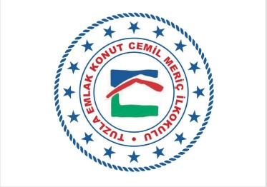

TUZLA
EMLAK KONUT CEMİL MERİÇ ANAOKULU
BRİFİNG DOSYASI

2023/2024
EĞİTİM- ÖĞRETİM YILI

TUZLA EMLAK KONUT CEMİL MERİÇ ANAOKULU 2023/2024 BRİFİNG DOSYASI

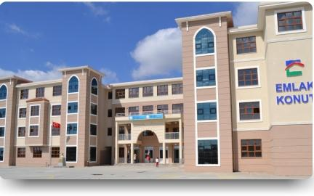

TUZLA EMLAK KONUT CEMİL MERİÇ ANAOKULU 2023/2024 BRİFİNG DOSYASI

İÇİNDEKİLER

MİSYON VE VİZYON
OKULUN TARİHÇESİ
- Kurumun Kimlik Bilgileri
- Kurumun Genel Özellikleri
- Personel bilgileri
C.1. Kurumda Çalışan Personel Norm Saati bilgisi
C.2. kurumda Çalışan Personel Sayısı
D. Öğrenci Bilgileri
D.1. Okulun Eğitim-Öğretim Şekli
D.2. Öğrencilere ilişkin Sayılar
E. Yürütülen Projeler
- Kurumsal Analiz
F. Kurumun İçinden Görseller
G. Kurumun Dışından Görseller
H. Okulumuzda Yapılan Tüm Etkinlikler
I. İletişim Bilgilerimiz

TUZLA EMLAK KONUT CEMİL MERİÇ ANAOKULU 2023/2024 BRİFİNG DOSYASI

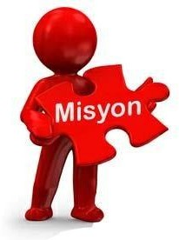

Ulusal ve evrensel değerlerin ışığında, değişime açık,
farklılıkları tanıyan, tüm paydaşları ile etkileşim kuran,
a kademik ve sosyal yönden başarılı bireyler yetiştiren bir eğitim
kurumu olmaktır.

Davranışlarıyla çevresine örnek olan, yaratıcı, akılcı, sosyal,
Kültürel ve sportif etkinliklerle adından söz ettiren, başarılı nesillerin
yetiştirilmesi sorumluluğunu alabilecek model ve lider bir eğitim
kurumu yapmaktır.

TUZLA EMLAK KONUT CEMİL MERİÇ ANAOKULU 2023/2024 BRİFİNG DOSYASI

OKULUN TARİHÇESİ

Okulumuz Emlak Konut GYO tarafından Tuzla Aydınlı Mahallesinde TOKİ Emlak Konut arazisi üzerinde yaptırılarak Milli Eğitim Bakanlığına devredilmiştir.

3 derslikli olarak yapılan okulumuz ilk projesinde ilköğretim okulu olarak tasarlanmış ancak, ilköğretim okullarının ilkokul ve ortaokul olarak ayrılmasıyla birlikte İlkokul olarak açılış onayı alınmış, ilkokul bünyesinde anasınıfı olarak eğitime-öğretime başlamıştır. 2022 yılında 10.000 anaokulu projesi kapsamında Anaokuluna dönüşmüştür. Yakın çevresinde ortaokul olmadığından 2013-2014 Eğitim-Öğretim yılının ikinci döneminden itibaren ortaokulu da bünyesine alarak aynı binada tek müdürlüğe bağlı anaokulu, ilkokul ve ortaokul olarak 120 öğrenci ve 6 öğretmen ile eğitim ve öğretime devam etmektedir..2023-2024 Eğitim-Öğretim yılında 6 şube; 56 kız, 60 erkek olmak üzere toplam 116 mevcut, 1 müdür, 1 müdür yardımcısı 6 okul öncesi öğretmeni olarak eğitim öğretime devam etmektedir.

Okulumuz 10.000 m2 alan üzerine kurulmuştur, 7000 m2 kapalı alandan oluşmaktadır. İki blok halinde yapılan okulumuzun A bloğu ortaokul, B bloğu ilkokul öğrencilerimize ayrılmıştır. Anaokulu A blokta yer almaktadır. Öğrenciler için ayrı bir giriş kapısı bulunmaktadır. Yine Emlak Konut GYO tarafından okulumuz bahçesinde yaptırılan donanımlı bir spor salonumuz mevcuttur.

TUZLA EMLAK KONUT CEMİL MERİÇ İLKOKULU 2023/2024 BRİFİNG DOSYASI

A. KURUM KİMLİK BİLGİLERİ

1. Kurumun Resmî Adı | Tuzla Emlak Konut Cemil Meriç Anaokulu
2. Adresi | Aydınlı Mahallesi Çamlıbelde Yolu Caddesi Şehit Ömer Bilal Akpınar Sk. No3 Tuzla/İSTANBUL
3. Telefon | 0216 290 36 18
4. Belgegeçer (Fax) | 0216 290 36 18
5. E-posta Adresi | tuzlacemilmeric.ao@gmail.com
6. Web Adresi | https://tuzlacemilmericanaokulu.meb.k12.tr/
7. Öğretim Şekli | İkili
8. Öğretime Başlama Yılı | 2014
9. Kurum Kodu | 770096
10. Yabancı Dili | İngilizce
11. Okul Müdürü | Mikayil ACAR

B.KURUMUN GENEL ÖZELLİKLERİ
BİRİMİN ADI | SAYISI/ÖZELLİĞİ
İl | İSTANBUL
İlçe | TUZLA
Mahalle/Köy | AYDINLI MAHALLESİ
Cadde/Sokak | ÇAMLIBELDE YOLU CADDESİ /ŞEHİT ÖMER BİLAL AKPINAR SOKAK
Dış Kapı No | 3
İç Kapı No
Yapım Yılı | 2014
Son Onarım Yılı | 2014
Deprem Güçlendirme | YOK
Blok Sayısı | 2
Kat Sayısı | 3
Toplam Oturum Alanı
Pafta
Ada | 8891
Parsel | 2
Okul Sahası Alanı (Mevcut durum bahçe Dahil)
Mülkiyet durumu | Milli Eğitim Bakanlığı
Pansiyon (Var/Yok) | YOK
Varsa pansiyonda kalan öğrenci sayısı | -
Konferans Salonu | VAR
Konferans Salonu Kapasitesi/Kişi | 107
Toplantı Salonu | YOK
Derslik Sayısı | 3
Kütüphane (Var/Yok) | YOK
Kütüphanedeki kitap sayısı
Kütüphanedeki Aylık Kitap Sirkülasyonu
Mescit sayısı ve kapasitesi (kişi)
Kitap Okuma Grubu Sayısı
Okul Spor Kulübü ve Lisanslı Sporcu Sayısı | YOK
Derslik başına düşen öğrenci sayısı | 20
Laboratuvar sayısı | 0
Okulda Bulunan Öğrenci Kulübü Sayısı ve Kulüp İsimleri

Yabancı Dil Ağırlıklı Sınıf Sayısı | 0
Kur’an-ı Kerim Ağırlıklı Sınıf Sayısı | 0
Okulun Mezun Derneği Var mı?  (Varsa derneğin ismi ve dernek başkanının telefon numarası yazılacaktır) | YOK
Okulun vakfı var mı?  (Varsa vakfın ismi ve vakıf başkanının adı soyadı ve telefon numarası yazılacaktır.) | YOK
Okula ait düzenli olarak çıkartılan okul dergisi var mıdır?  Varsa derginin adı ve bugüne kadar kaç sayı çıktığı bilgisi verilmelidir.) | YOK

C. PERSONEL BİLGİLERİ

  - KURUMDA ÇALIŞAN PERSONEL NORM DERS SAATİ BİLGİSİ

Sıra No | Branş Adı | Ders Saati | Norm Kadro | Kadrolu | Sözleşmeli | Aylıksız İzinde | Ücretli/ Görevlendirme | TOPLAM | Norm İhtiyaç/  Fazlalık
1 | Okul Müdürü | 0 | 1 | 1 | 0 | 0 | 0 | 1 | 0
2 | Müdür Yardımcısı | 0 | 1 | 1 | 0 | 0 | 0 | 1 | 0
3 | Okul Öncesi Öğretmeni | 30 | 6 | 6 | 0 | 0 | 1 | 7 | 0

  - KURUMDA ÇALIŞAN PERSONEL SAYISI

 | Kadrolu | Aylıksız İzinde | Sözleşmeli | Görevlendirme | Ücretli | Hizmet Alımı | Toplam | İhtiyaç
Müdür | 1 |  |  |  |  |  | 1
Müdür Başyardımcısı | 0
Müdür Yardımcısı | 1 |  |  |  |  |  | 1
Öğretmen | 6 |  |  | 1 |  |  | 7
Hizmetli | 0
Memur | 0
Sürekli İşçi | 0
Aşçı | 0
Güvenlikçi | 0
Kaloriferci | 0
PICTES Kapsamında görevlendirilen personel | 0
TYP Personeli | 1 |  |  |  |  |  | 1
OAB tarafından istihdam edilen personel | 1 |  |  |  |  |  | 1

D. ÖĞRENCİ BİLGİLERİ

D. 1 OKULUN EĞİTİM ÖĞRETİM ŞEKLİ
Öğrenci türü  (Kız/Erkek/Karma) | Karma
Eğitim şekli (Tekli/İkili) | İkili
Öğrenci Ders Giriş-Çıkış Saatleri | 08:30-17:30
Okul Binasında Başka Bir Eğitim Kurumu Var mı?  (Varsa kurumların isimleri yazılacaktır.) | Tuzla Emlak Konut Cemil Meriç Anaokulu  Tuzla Emlak Konut Cemil Meriç Ortaokulu  Cemil Meriç İHO

D.2 ÖĞRENCİLERE İLİŞKİN SAYILAR

YIL/SINIF | Sınıflar | TOPLAM
2023/2024 | 116 | 116
2022/2023 | 115 | 115
2021/2022 | 112 | 112
2020/2021 | 90 | 90

D4. KURUMUN BAŞARILARI

Öğrencilerin Elde Ettiği Akademik, Kültürel, Sanatsal, Teknolojik ve Sportif Dereceler
Okulun Katıldığı Yarışmalar | Alınan İlçe Derece | Alınan İl Derece | Türkiye Geneli Derece | Uluslararası Derece

E. YÜRÜTÜLEN PROJELER

Sıra No. | Proje Adı | Proje Türü | Projenin Amacı
1 | Dilimizin Zenginlikleri | KÜLTÜR | Öğrencilerin dilimizin zenginliklerini tanımasını, kültür taşıyıcısı olan sözcüklerimizle buluşmasını, buna bağlı olarak da dili iyi kullanmasını ve düşünce dünyasını geliştirmesini sağlamaktır.
2
3
4
5
6
7
8
9

KURUMSAL ANALİZ

OKULUN GÜÇLÜ YÖNLERİ

- Öğrencilerin ve velilerin ihtiyaç duyduklarında okul yönetimine, öğretmenlere ve rehberlik servisine kolayca ulaşabiliyor olması.
- Dinamik, donanımlı, özverili ve kendini geliştirmeye istekli personel kadrosu,
- Personelin tamamına yakınının teknolojiyi etkin ve verimli bir şekilde kullanabilmesi ,
- Akıl ve bilimin değerlerine önem verilmesi,
- Okul idaresi ve öğretmenlerin velilerle iletişiminin güçlü olması,
- Akademik çalışmayı teşvik edici, yapıcı ve yönlendirici bir yönetim anlayışının olması.
- Okul yönetimi ve çalışanlar arasındaki iletişimin sıcak ve güçlü olması.
- Yönetici, öğretmen, öğrenci ve veli iletişiminin oldukça güçlü olması.
- Yeniliklere açık ve gelişen teknolojiye uyum sağlayan, genç, dinamik ve başarılı bir okul kadrosunun olması.
- Okulumuzun Güvenli İnternet Kullanımı konusu fazlasıyla önemseyen ve bu konuda gerekli önlemleri alan bir kurum olması.
- Okul web sayfamızın ve sosyal medya hesaplarımızın etkin bir şekilde kullanılması,
- Okulumuzda cep telefonu, fotoğraf makinesi ve benzeri teknolojik aletlerin izinsiz kullanılmaması ve bu kuralla ilgili görünür uyarı yazılarının bulunması.
- Teknolojinin okul personeli tarafından yerinde ve doğru bir şekilde kullanılması ve derslerle bütünleşmiş olması.
- Okul binasının fiziki şartlarının iyi olması
- Geniş bir okul bahçesinin ve çocuk oyun parkının olması
- Okulumuzun bulunduğu konum itibariyle çevresinde başka okullarında bulunması nedeniyle veliler ve öğrenciler tarafından daha güvenli algılanması.
- Okulumuzda deneyimli ve teknoloji kullanımı konusunda kendisini geliştirmiş öğretmenlerin olması

OKULUN ZAYIF YÖNLERİ

- Okul Öncesi eğitimin öneminin bilinmemesi,
- Okulla az irtibatı olan veliler ve parçalanmış aile çocukları.
- Bazı velilerin okulla ve öğretmenlerle iletişime daha az geçmesi.
- Velilerin birden fazla çocuğunun olması ve istenilen seviyede destek alınamaması ,
- Sürekli göç alan bir konumda olmamız,
- Öğrencilerin ve velilerin bazı konularda yeterince bilinçli olmaması
- Okulumuzun merkezi konumundan dolayı çok fazla tercih edilmesi
- Çalışan velilerin çocuklarının eğitim-öğretim faaliyetlerinde aksaklık yaşanması

OKULUN GELİŞTİRİLMESİ GEREKEN YÖNLERİ

- Okul öncesi eğitimin önemi ile ilgili rehberlik servisiyle işbirliği içinde verilen eğitimlere ağırlık verilmeli
- Velilerin eğitim-öğretim sürecine etkin katılımı sağlanmalı
- Veli görüşme alanları yapılmalı
- İmkanlar doğrultusunda derslik sayısının arttırılarak daha fazla öğrenciye ulaşılabilmeli

ZAYIF VE GELİŞTİRİLMESİ GEREKEN YÖNLERE İLİŞKİN
PLANLANAN ÇALIŞMALAR

- Ailelerin eğitim-öğretim sürecine etkin katılımının sağlanabilmesi adına eğitim seminerlerinin arttırılması
- Ailelerin okul öncesi eğitim hakkında bilinçlendirilmesi seminerlerinin arttırılması
- Derslik sayılarının imkanlar doğrultusunda arttırılması
- Eğitime verilen önemin arttırıp, eğitimciye motivasyon sağlayacak etkinlikler planlanmalı

F. KURUM İÇİNDEN GÖRSELLER

BAHÇE GİRİŞİ
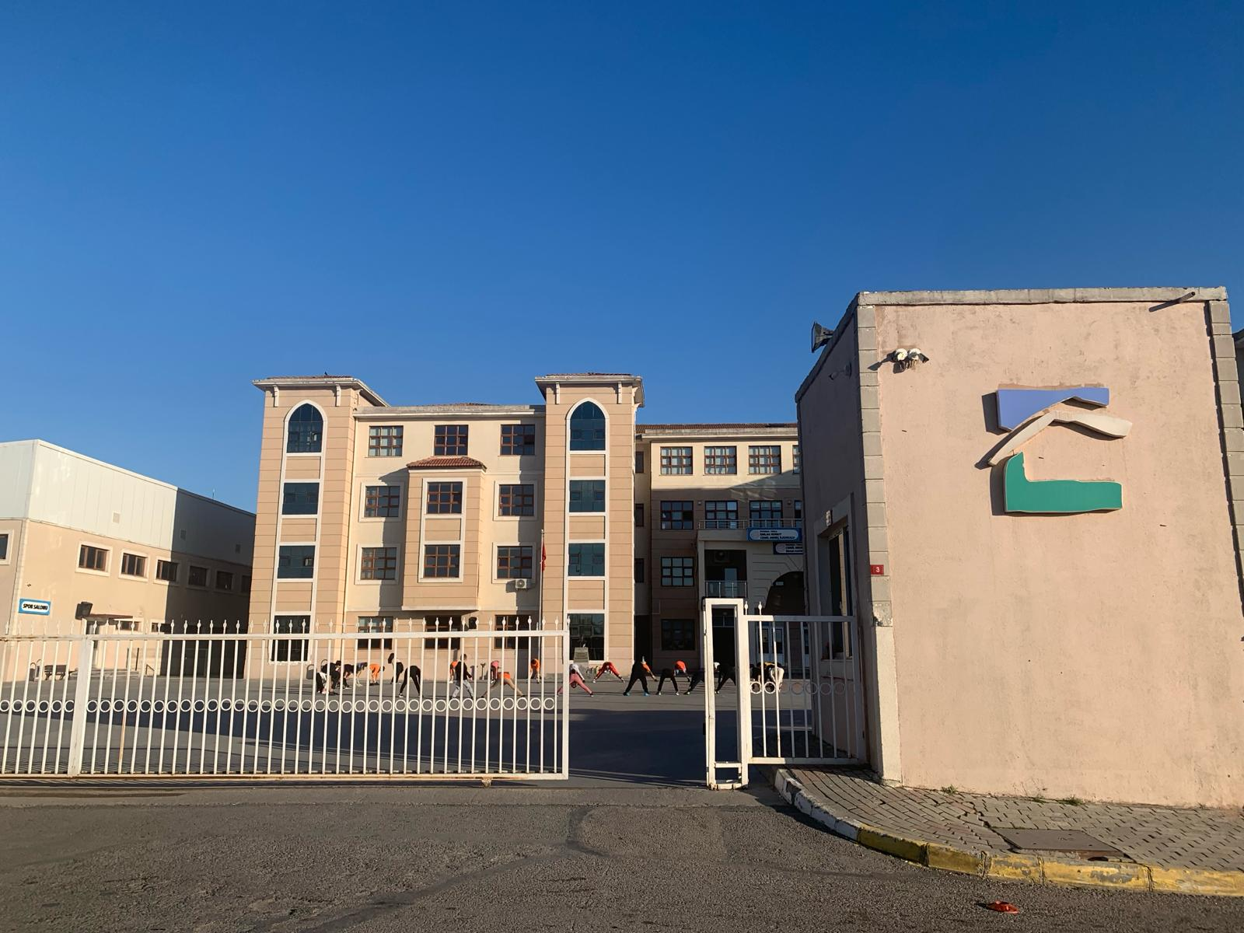
BİNA GİRİŞİ
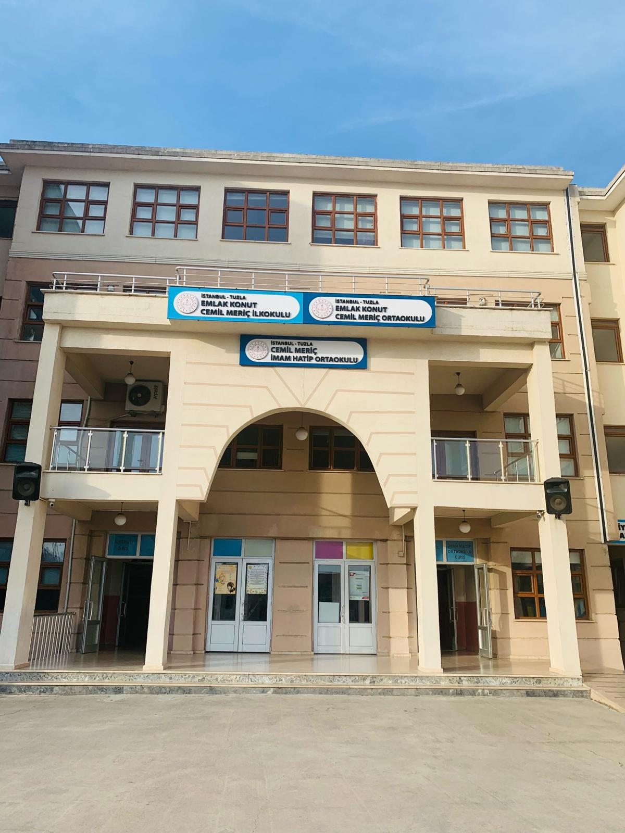
ANAOKULU GİRİŞİ
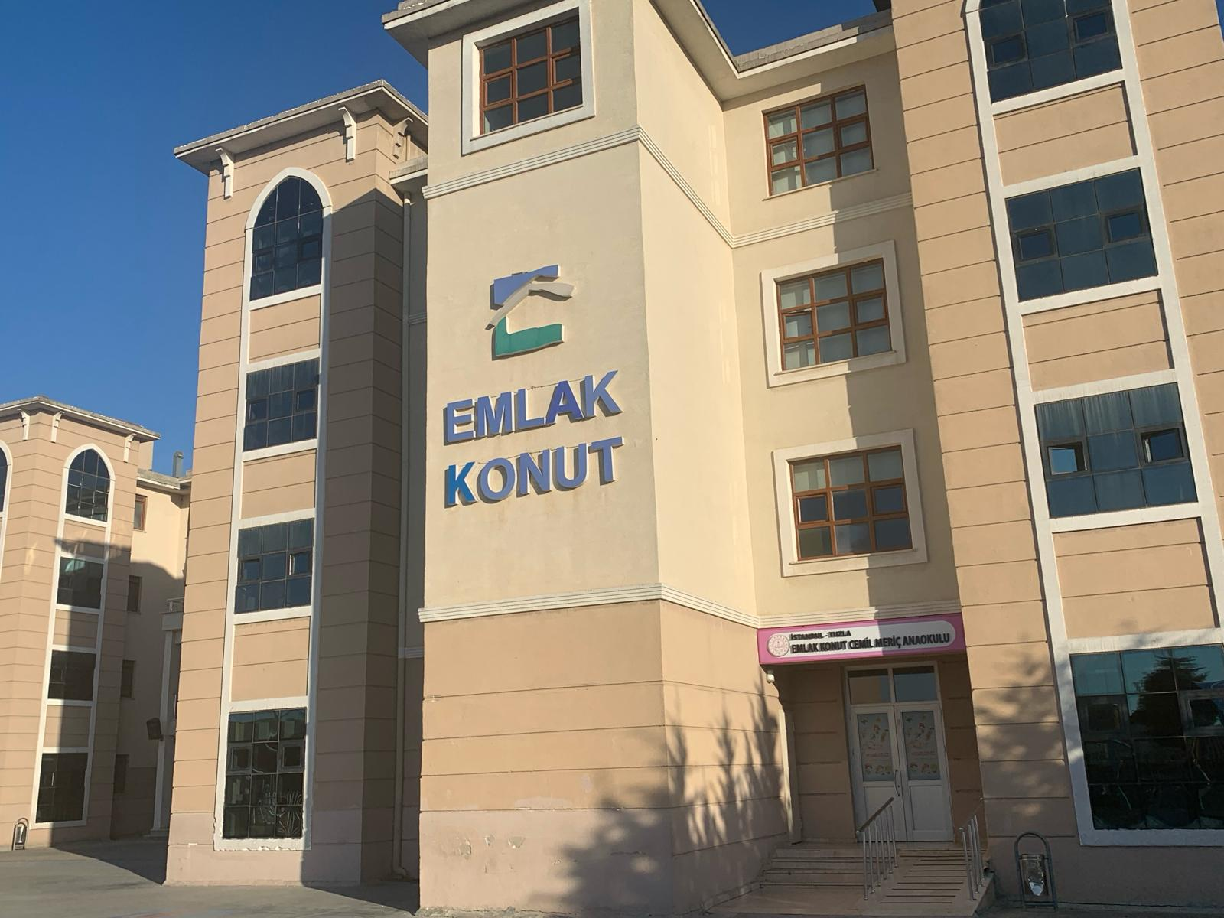

MUTFAK-YEMEKHANE
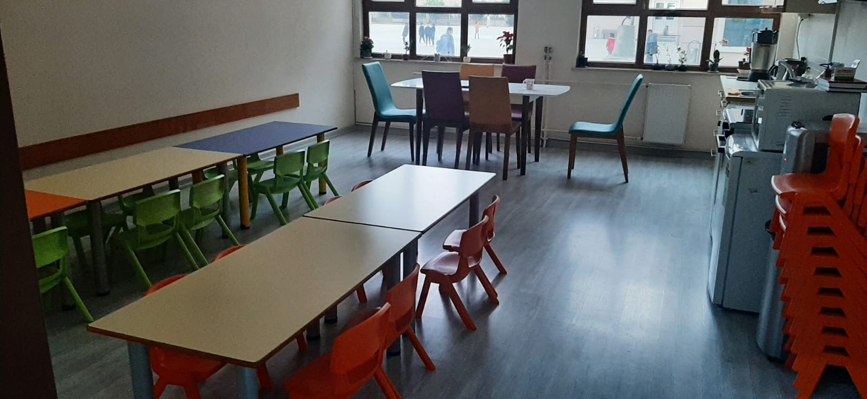

DERSLİKLER
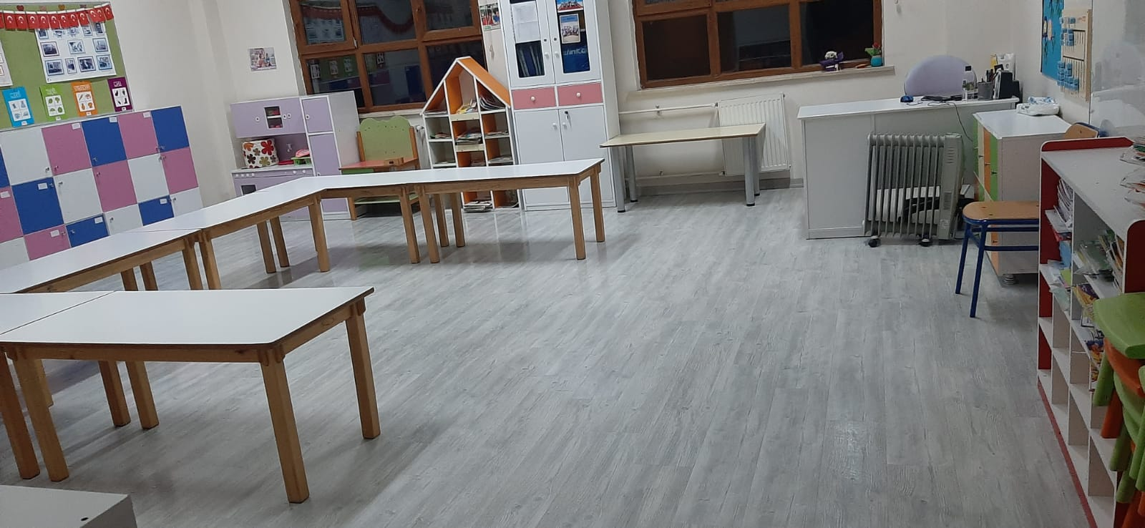
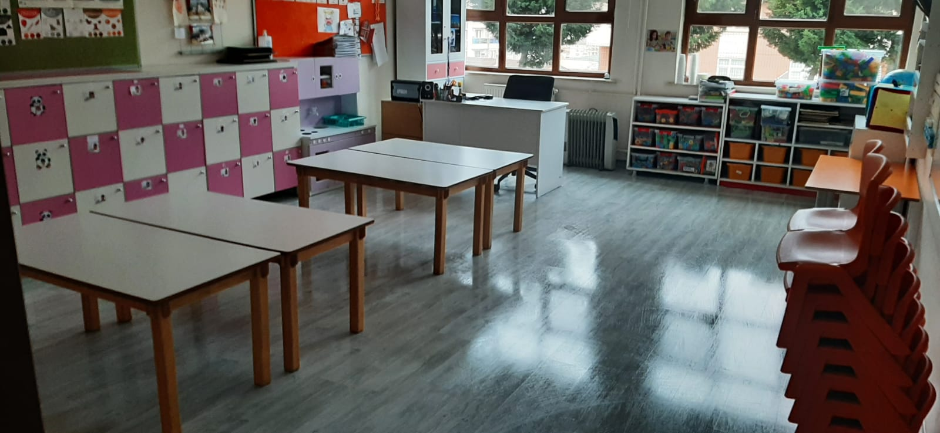
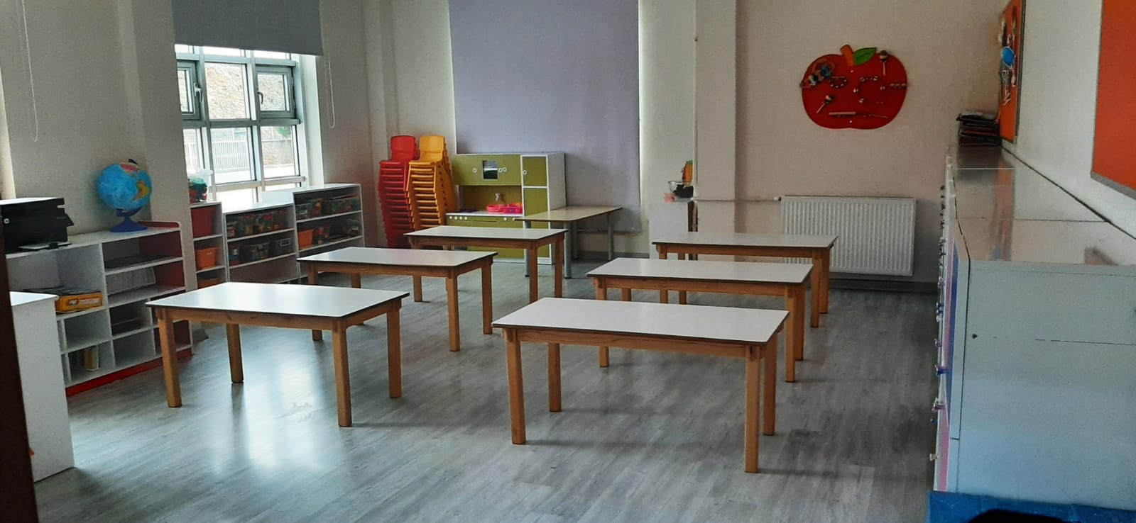

OYUN ODASI
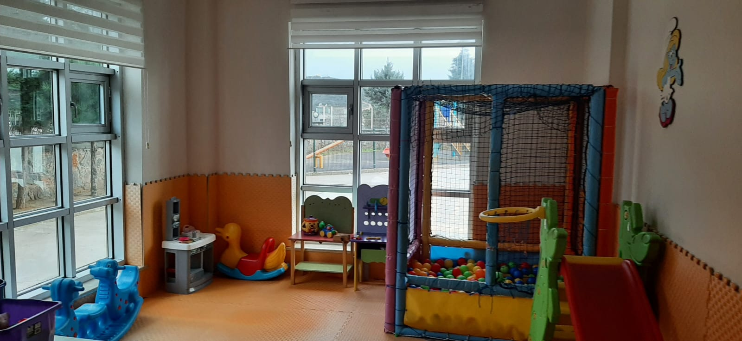

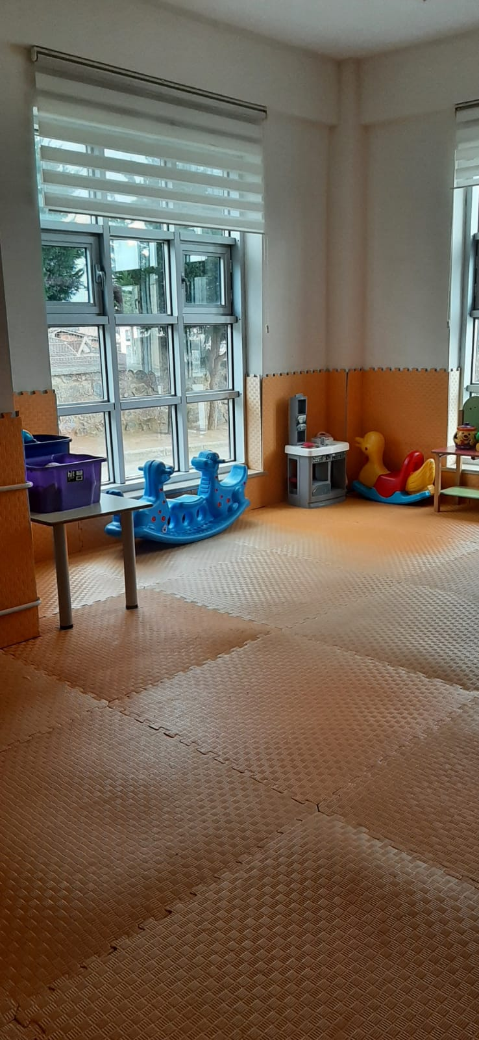

LAVOBA VE TUVALETLER
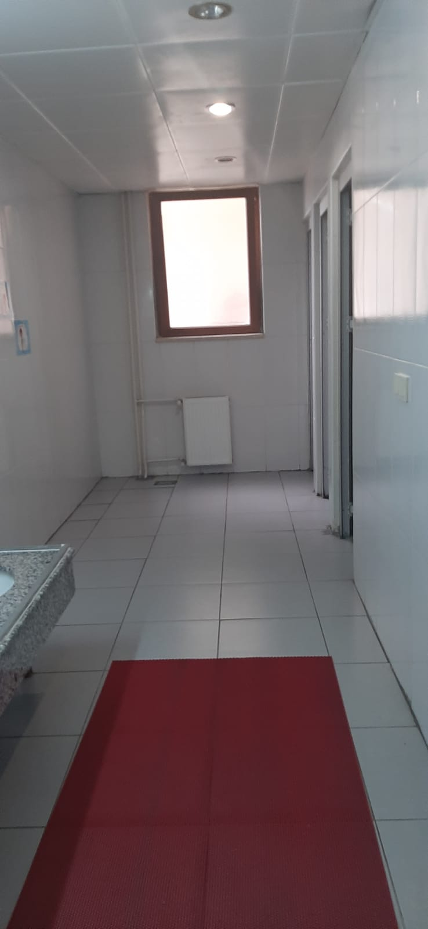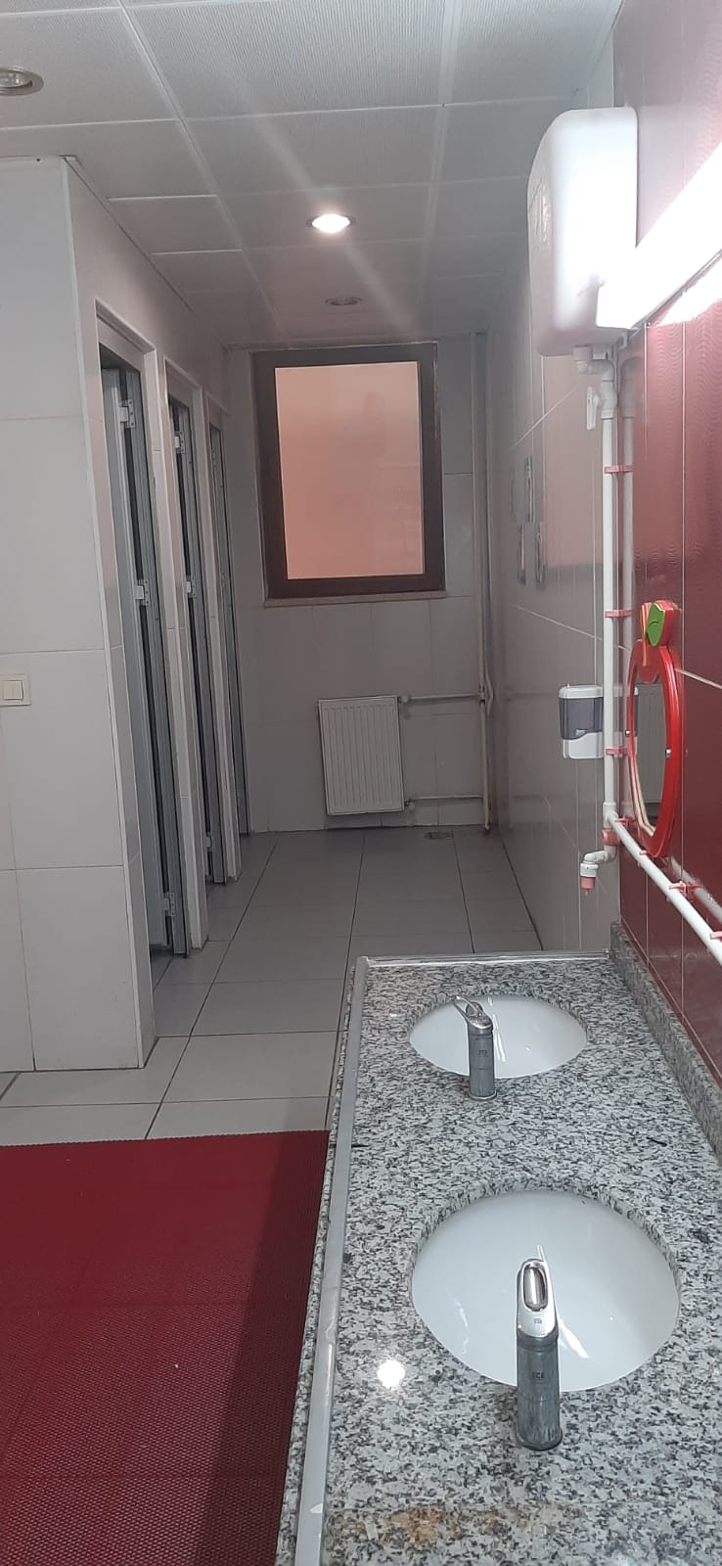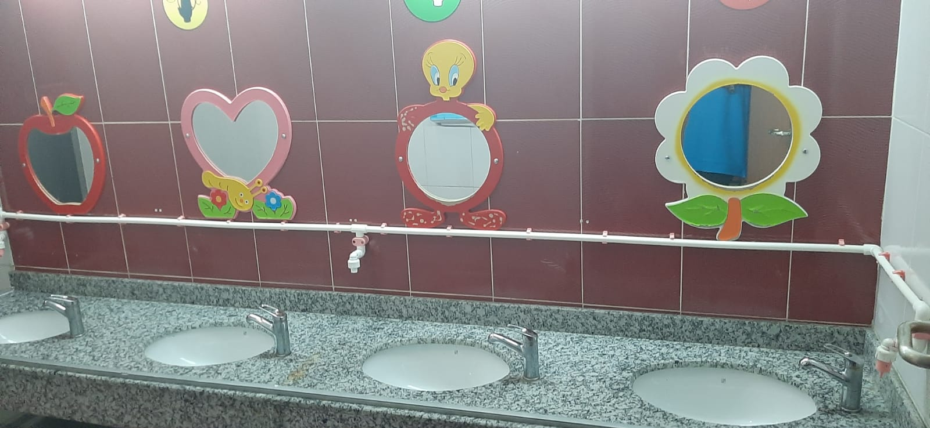
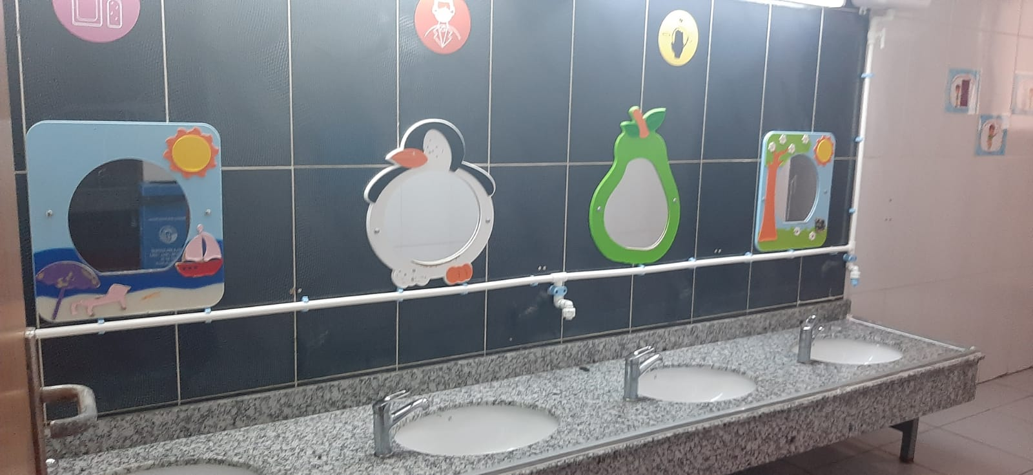
ÖĞRETMEN ODASI
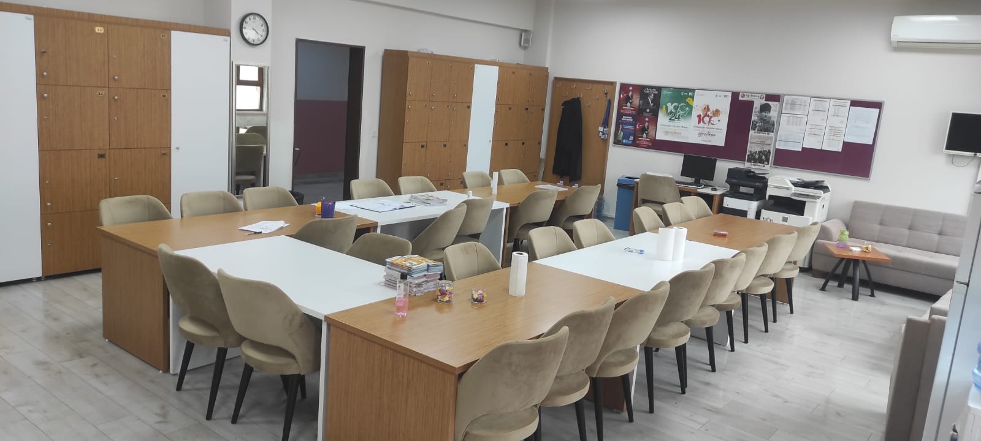

KONFERANS SALONU
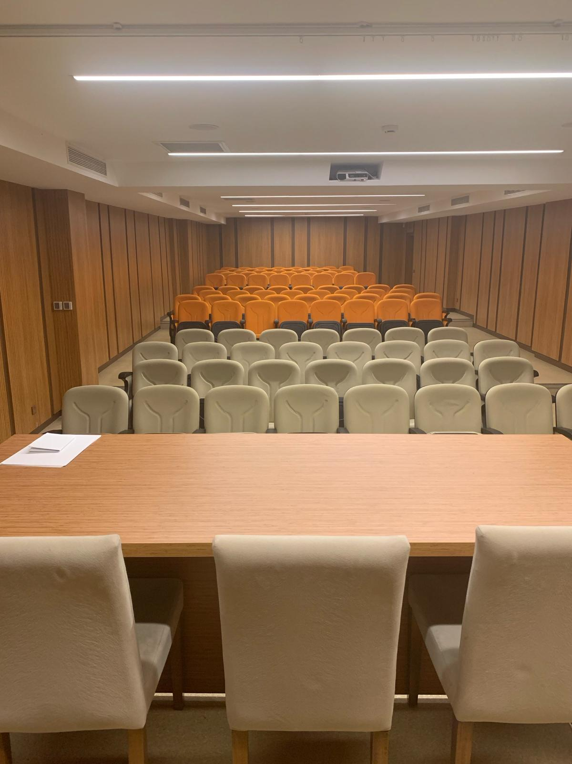

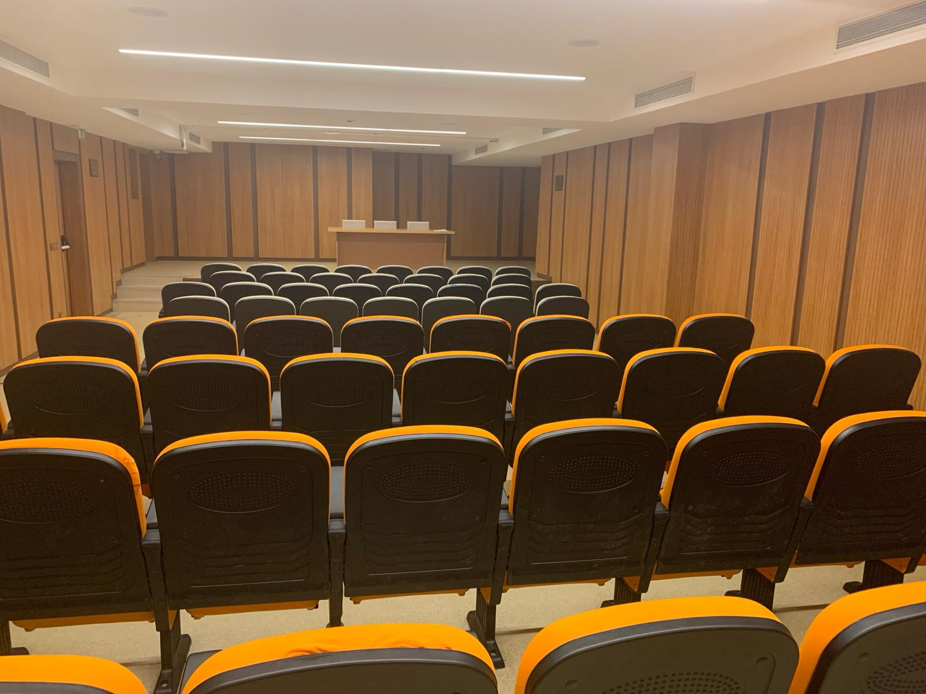

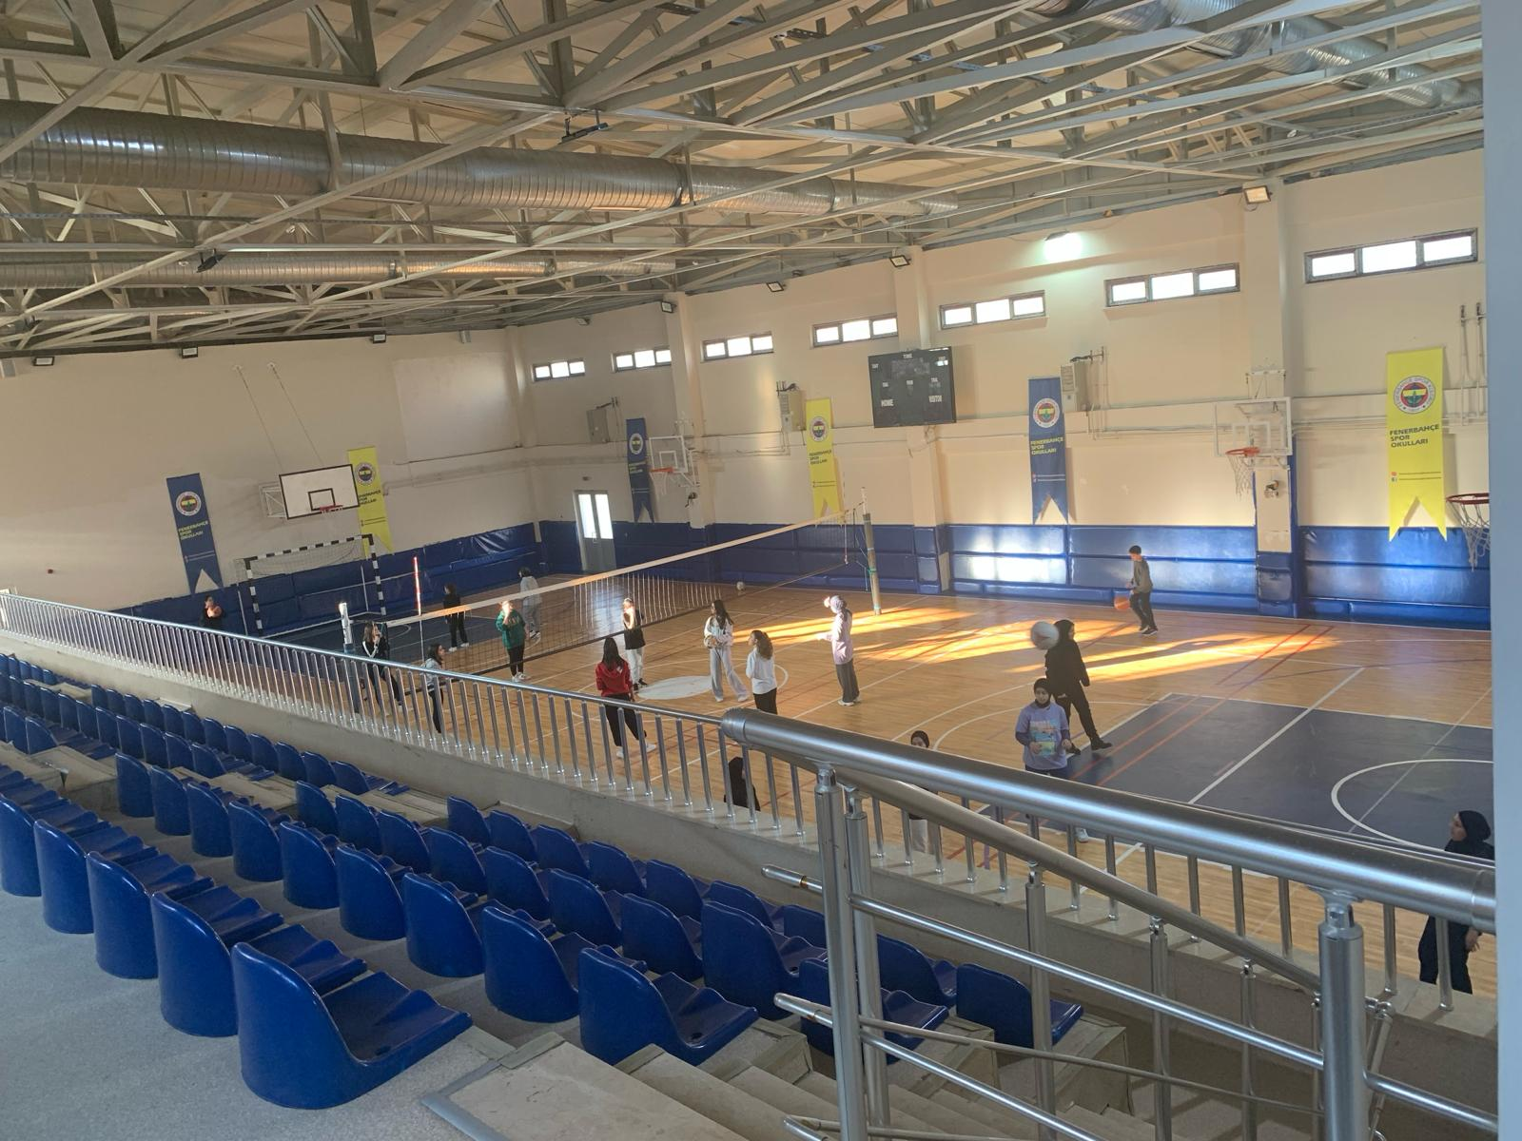
SPOR SALONU

G. KURUM DIŞINDAN – BAHÇEDEN GÖRSELLER

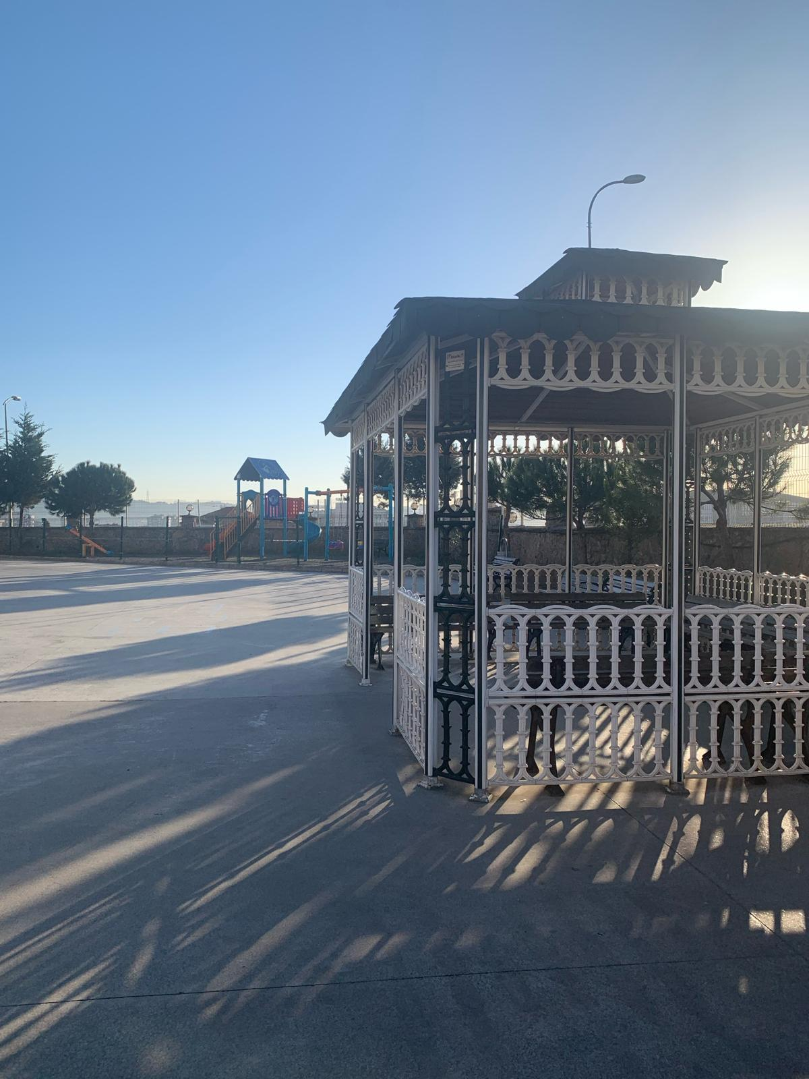

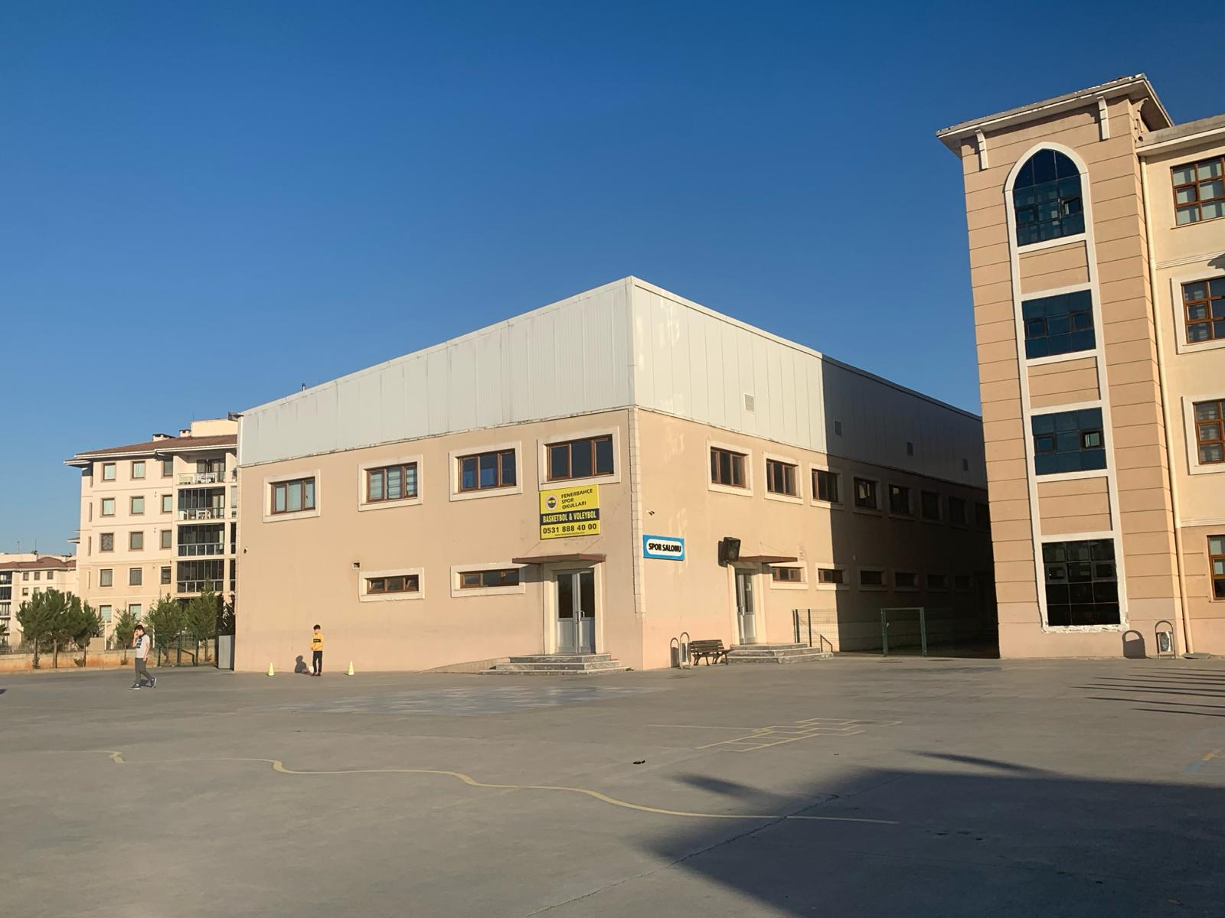

H. OKULUMUZDA YAPILAN TÜM ETKİNLİKLER

SINIF İÇİ ETKİNLİKLER

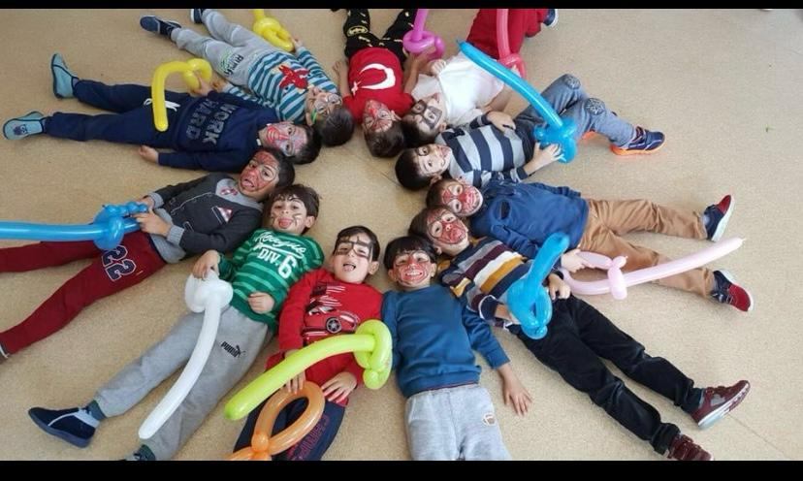

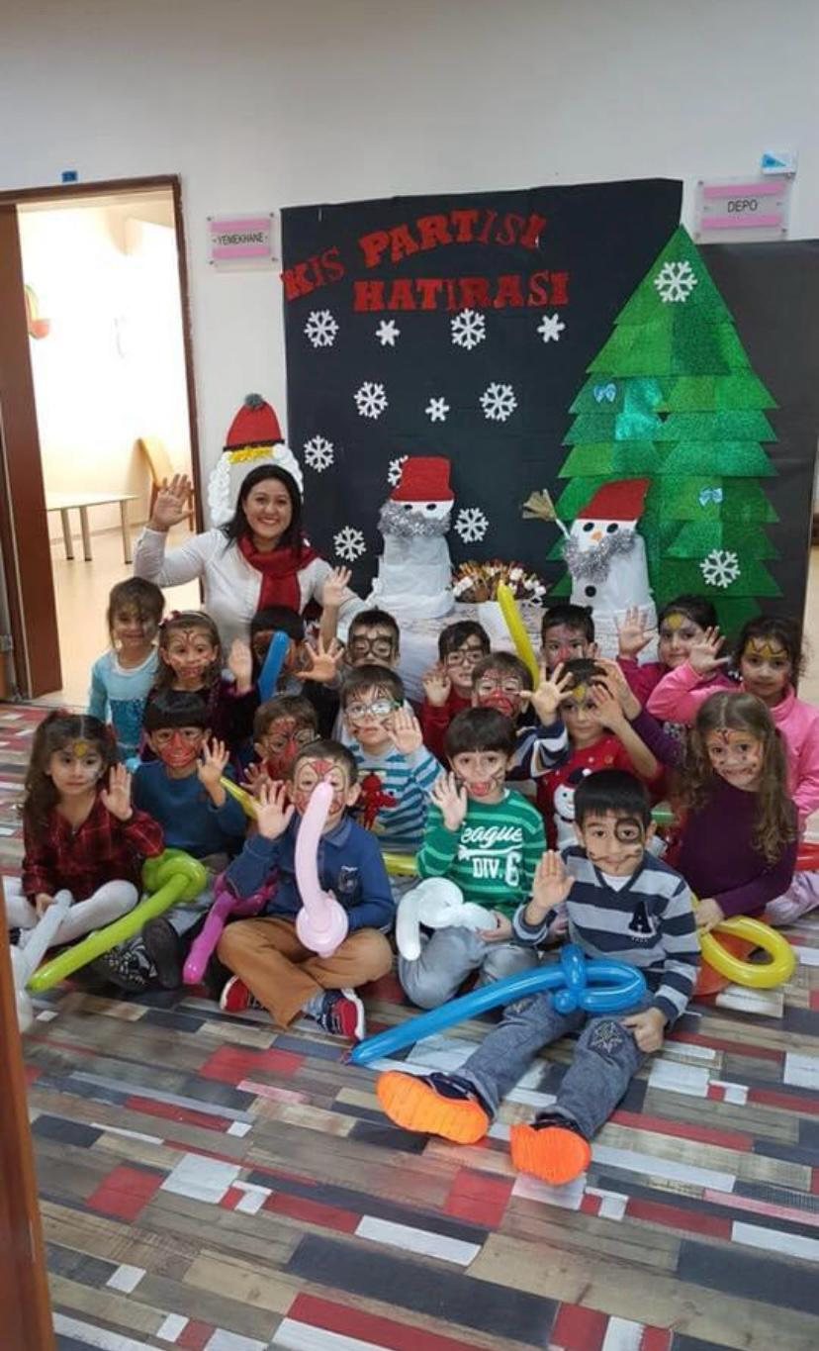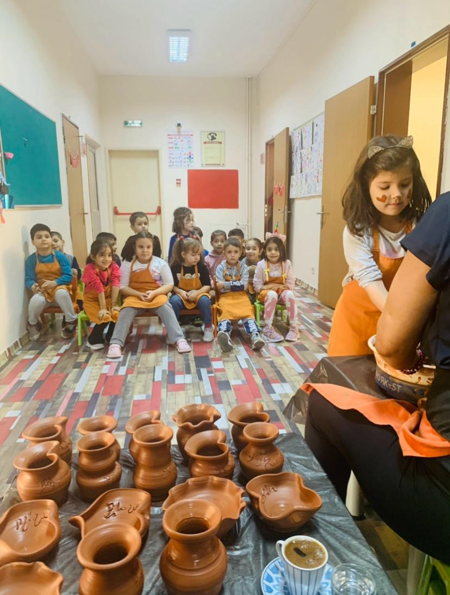

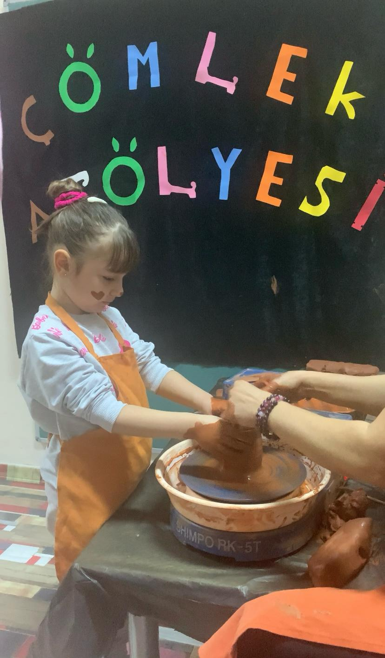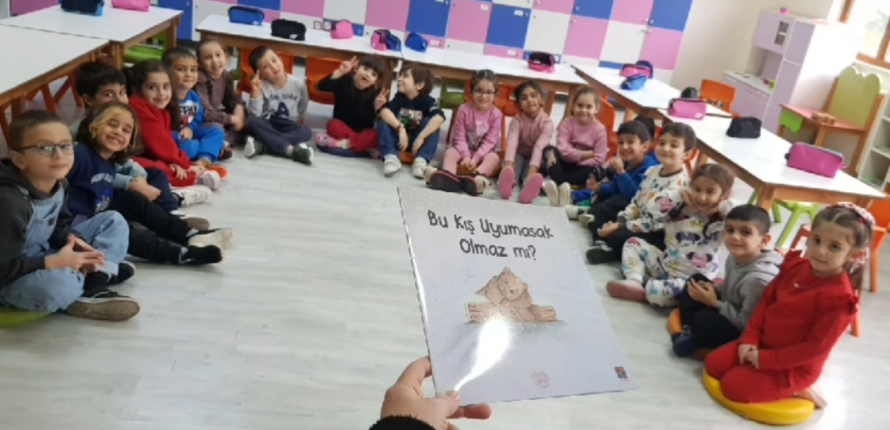

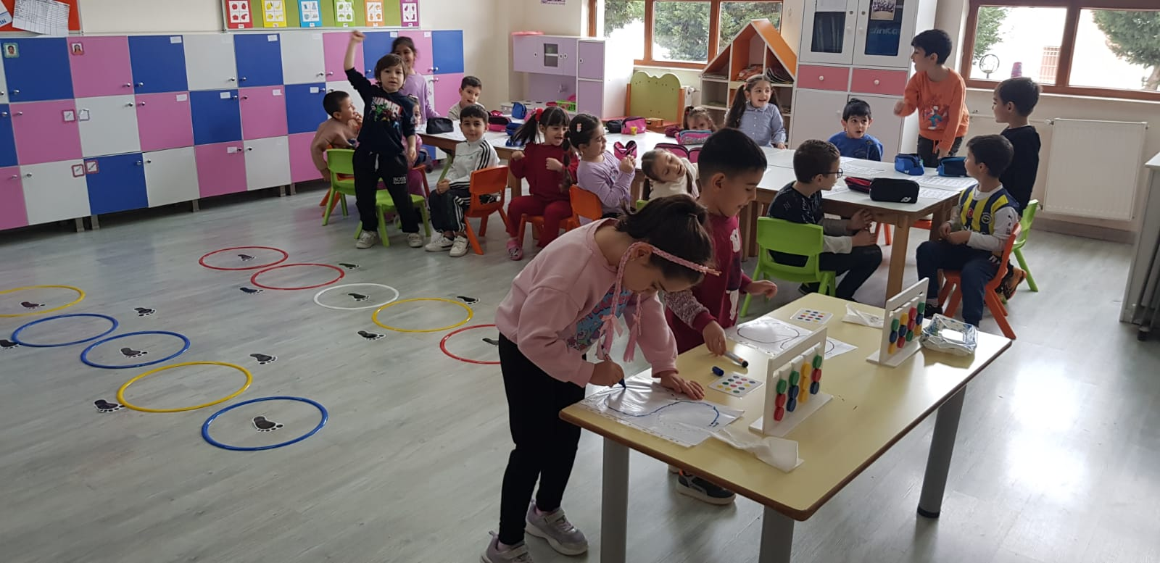

23 Nisan Ulusal Egemenlik ve Çocuk Bayramı Etkinliği

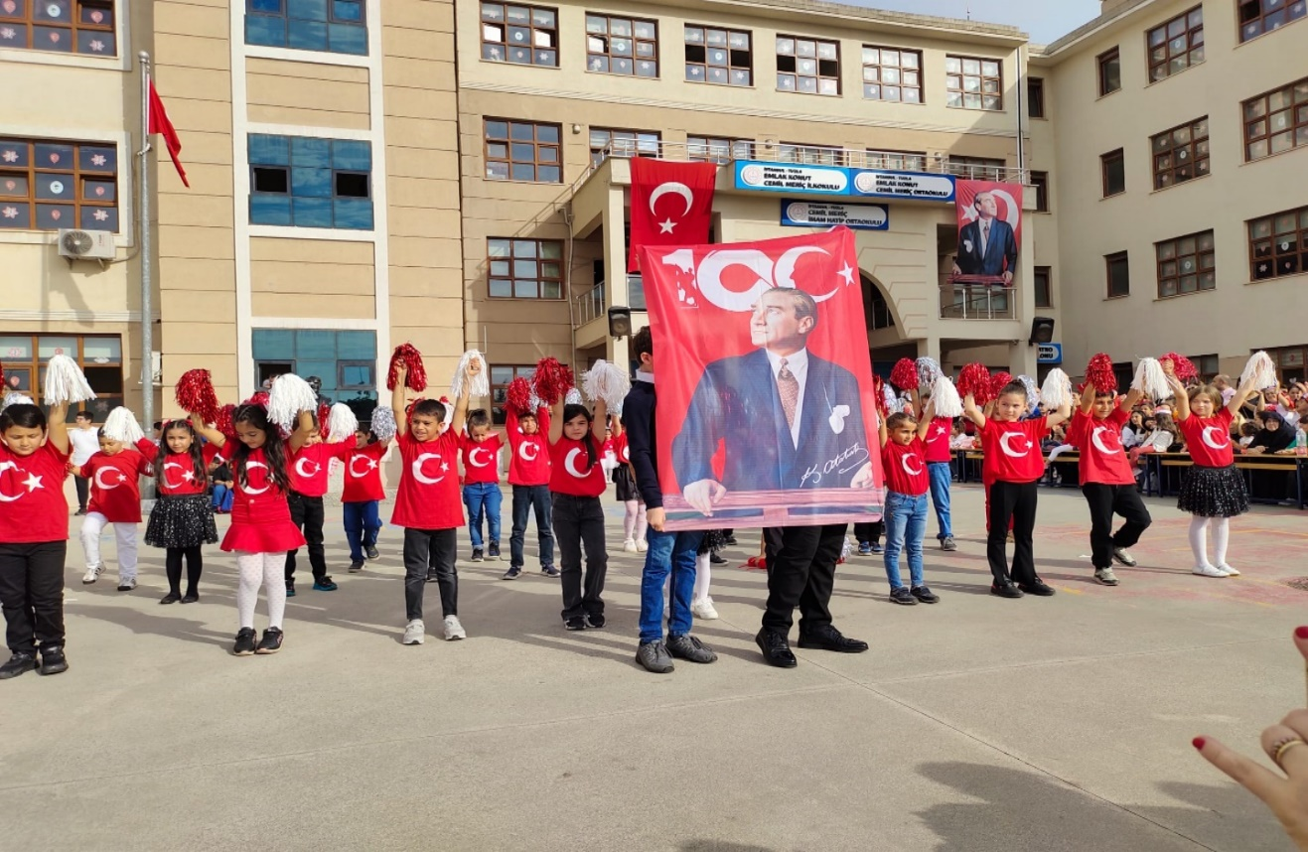

Yazar Buluşması Etkinliği
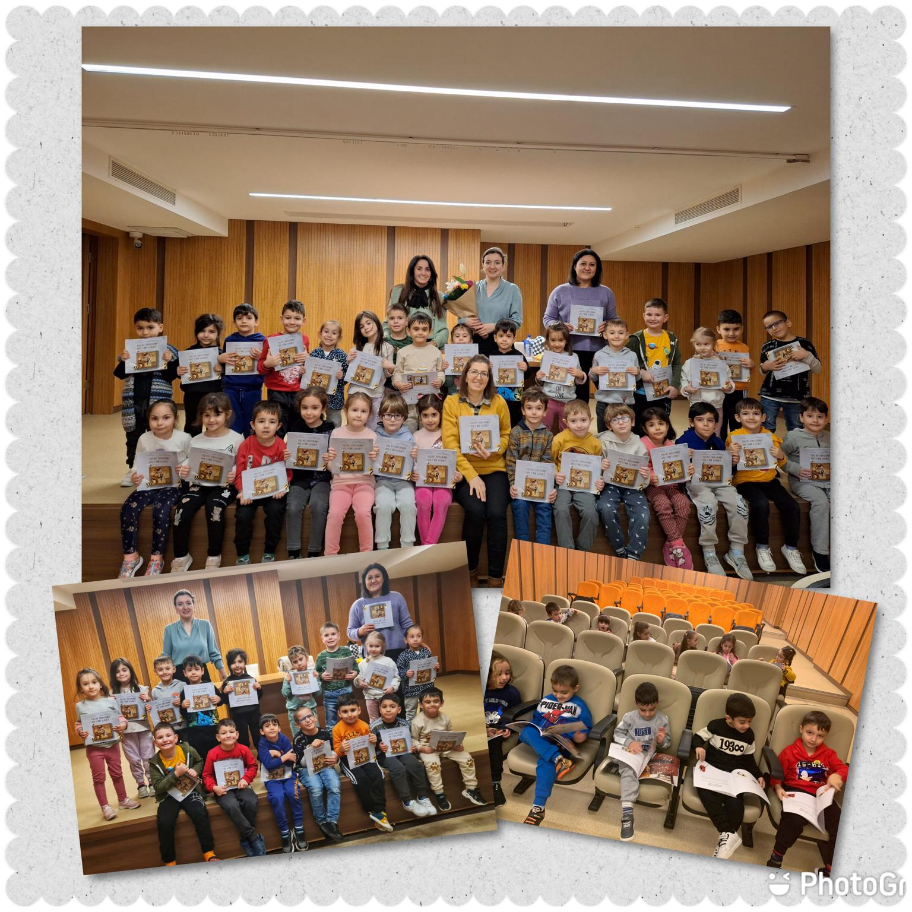

Sinema Etkinliği

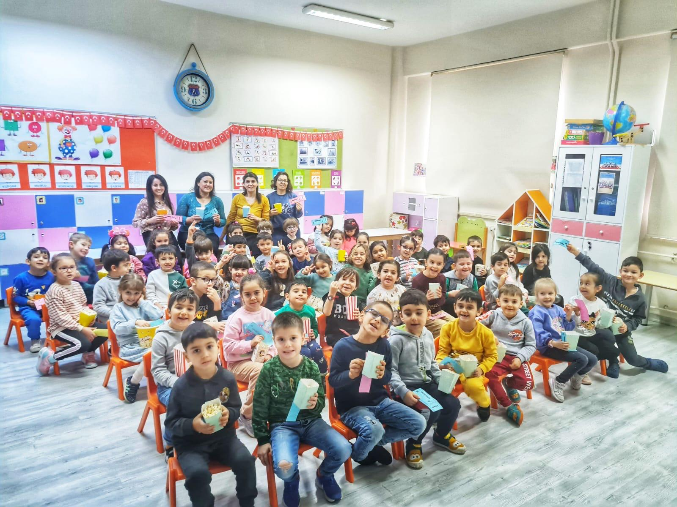

I. İLETİŞİM ADRESLERİMİZ

OKULA ADRESİ:
Aydınlı Mahallesi Çamlıbelde Yolu Caddesi Şehit Ömer Bilal Akpınar No:3
Tuzla İstanbul

WEB SAYFASI:
https://tuzlaemlakkonutcmao.meb.k12.tr/

İNSTAGRAM:
https://www.instagram.com/emlak_konut_cemilmeric_io_oo?igsh=MTl0M2ZnOHYxeDZhNg%3D%3D&utm_source=qr

GMAİL:
tuzlacemilmeric.ao@gmail.com

OKUL TEL:
02162903618

MÜDÜR TEL:
02162903618

UYGUNDUR
13/02/2024

Mikayil ACAR
Okul Müdürü

